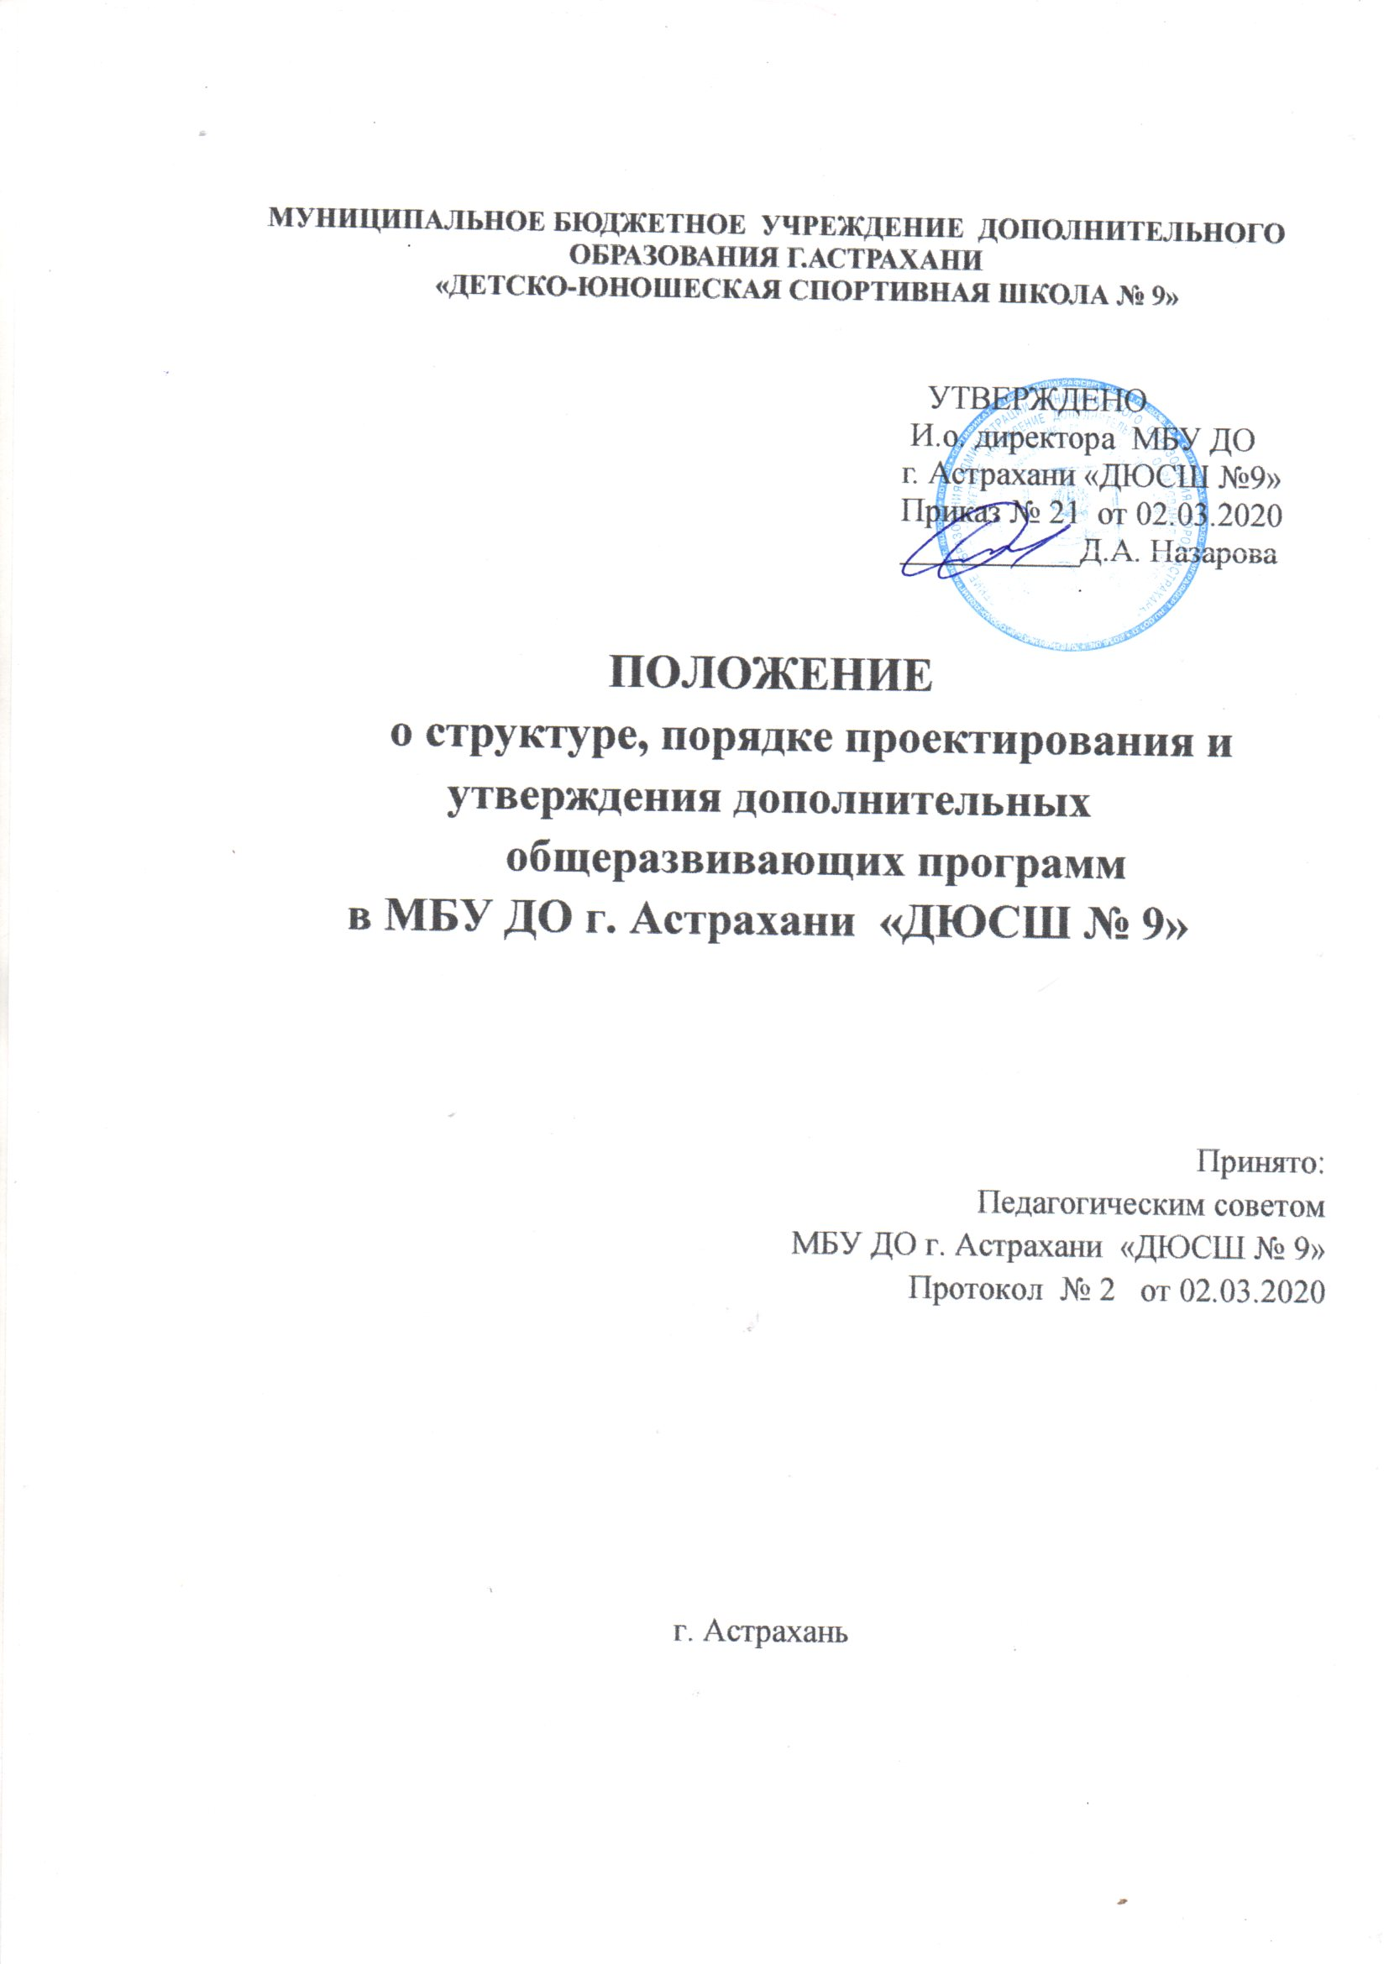

МУНИЦИПАЛЬНОЕ БЮДЖЕТНОЕ УЧРЕЖДЕНИЕ ДОПОЛНИТЕЛЬНОГО ОБРАЗОВАНИЯ Г.АСТРАХАНИ
«ДЕТСКО-ЮНОШЕСКАЯ СПОРТИВНАЯ ШКОЛА № 9»

УТВЕРЖДЕНО
И.о. директора МБУ ДО
г. Астрахани «ДЮСШ №9»
Приказ № 21 от 02.03.2020
___________Д.А. Назарова

ПОЛОЖЕНИЕ
о структуре, порядке проектирования и утверждения дополнительных
общеразвивающих программ
в МБУ ДО г. Астрахани «ДЮСШ № 9»

Принято:
Педагогическим советом
МБУ ДО г. Астрахани «ДЮСШ № 9»
Протокол № 2 от 02.03.2020

г. Астрахань

I. Общие положения
1.1.Положение о дополнительной общеразвивающей программе муниципального бюджетного учреждения дополнительного образования » г. Астрахани «Детско-юношеская спортивная школа № 9 (далее – Положение) разработано в соответствии с Федеральным Законом от 29.12.2012 г. № 273-ФЗ «Об образовании в Российской Федерации», Приказом Министерства просвещения РФ от 9.11.2018 г. № 196 «Об утверждении порядка организации и осуществления образовательной деятельности по дополнительным общеобразовательным программам», методическими рекомендациями Министерства образования и науки российской Федерации по проектированию дополнительных общеразвивающих программ от 18.11.2015г..
1.2.Положение устанавливает единые требования к структуре и оформлению, а также регламентирует порядок принятия и утверждения дополнительной общеразвивающей программы в муниципальном бюджетном учреждении дополнительного образования» г. Астрахани «Детско-юношеская спортивная школа № 9»
1.3.Основные понятия, используемые в Положении:
1.3.1.Программа - комплекс основных характеристик образования (объем, содержание, планируемые результаты), организационно-педагогических условий и форм аттестации, который представлен в виде учебно-тематического плана, содержания программы, а также оценочных и методических материалов.
1.3.2.Учебный план - документ, который определяет перечень, трудоемкость, и распределение по периодам обучения учебных предметов (дисциплин), иных видов учебной деятельности.
1.3.3.Направленность образования - ориентация образовательной программы на конкретные области знания и (или) виды деятельности, определяющая ее предметно-тематическое содержание, преобладающие виды учебной деятельности обучающегося и требования к результатам освоения образовательной программы.
1.4.Содержание образования в группах ДЮСШ определяется дополнительной общеразвивающей программой, разрабатываемой, принимаемой и реализуемой ДЮСШ самостоятельно, и должно содействовать взаимопониманию и сотрудничеству между участниками образовательных отношений, учащимися независимо от расовой, национальной, этнической, религиозной и социальной принадлежности, учитывать разнообразие мировоззренческих подходов, способствовать реализации права учащихся на свободный выбор мнений и убеждений, обеспечивать развитие способностей учащихся, формирование и развитие его личности в соответствии с принятыми в семье и обществе духовно-нравственными и социокультурными ценностями.

1.5.Дополнительная общеразвивающая программа ДЮСШ (далее – Программа) - документ, отражающий концепцию педагога в соответствии с условиями, методами и технологиями достижения запланированных результатов; модель учебного курса, отражающая процесс взаимодействия педагога и ребенка, обоснование содержания и технологии передачи образования; программа, расширяющая одну из областей основного образования; индивидуальный образовательный маршрут ребенка, при прохождении которого он выйдет на определенный уровень образованности; составная часть образовательной программы ДЮСШ, позволяющая учащемуся самоопределиться и реализовать себя в данном направлении деятельности.
1.6.Дополнительная общеразвивающая программа хранится у тренера-преподавателя и у администрации ДЮСШ.

II. Цели и задачи, дополнительных общеразвивающих программ

2.1.Цель Программы - обеспечение обучения, воспитания, развития обучающихся. В связи с этим содержание дополнительной образовательной программы должно соответствовать:
- достижениям мировой культуры, российским традициям, культурно-национальным особенностям регионов;
- соответствующему уровню общего образования (дошкольному, начальному общему, основному общему, среднему общему образованию);
- направленности дополнительных общеразвивающих программ (физкультурно-спортивной);
- современным образовательным технологиям, отраженным в принципах обучения (индивидуальности, доступности, преемственности, результативности); формах и методах обучения (дифференцированного обучения, занятиях, конкурсах, соревнованиях, экскурсиях, походах и т.д.); методах контроля и управления образовательным процессом (анализе результатов деятельности детей); средствах обучения (перечне необходимого оборудования, инструментов и материалов в расчете на каждого обучающегося в объединении);

быть направлено на:
- формирование и развитие творческих способностей детей;
- создание условий для развития личности учащегося;
- развитие мотивации личности учащегося к познанию и творчеству;
- обеспечение эмоционального благополучия ребенка;
- приобщение учащихся к общечеловеческим ценностям;
- профилактику асоциального поведения;
- создание условий для социального, культурного и профессионального самоопределения, творческой самореализации личности учащегося, его интеграции в системе мировой и отечественной культуры;
- целостность процесса психического и физического, умственного и духовного развития личности учащегося;
- укрепление психического и физического здоровья учащегося;
- взаимодействие педагога дополнительного образования с семьей.

III. Структура дополнительной общеразвивающей программы

4.1.Структура Программы выглядит следующим образом:
- Титульный лист
- Пояснительная записка;
- Учебно-тематический план;
- Содержание изучаемого курса;
- Методическое обеспечение программы;
- Список литературы.

4.2.На титульном листе рекомендуется указывать:
- полное наименование образовательного учреждения;
- где, когда и кем утверждена Программа;
- название Программы;
- возраст детей;
- срок реализации Программы;
- ФИО, должность автора (ов) Программы;
- название города, населенного пункта, в котором реализуется Программа;
- год разработки Программы.

4.3.В пояснительной записке к Программе следует раскрыть:
- направленность Программы (туристско-краеведческая, физкультурно-спортивная, социально-педагогическая и др.);
- новизну, актуальность, педагогическую целесообразность;
- цель и задачи Программы;

Цель программы – предполагаемый результат образовательного процесса, к которому должны быть направлены все усилия педагога и обучающихся. Она может быть глобального масштаба (изменение формирования мировоззрения личности, ее культуры через новую образовательную систему); общепедагогического плана (нравственное воспитание личности, сплочение детского коллектива через создание авторской технологии и др.); дидактического плана (развитие личностных качеств, обучение, организация полноценного досуга, создание новой методики).
Конкретизация цели проходит в ходе определения задач (образовательных, развивающих, воспитательных) – путей достижения цели. Они должны соответствовать содержанию и методам предлагаемой деятельности. Формулировка задач должна включать ключевое слово, определяющее действие (оказать, отработать, освоить, организовать и т. д.).
- отличительные особенности данной Программы от уже существующих;
- возраст детей, участвующих в реализации данной Программы;
- сроки реализации Программы (продолжительность образовательного процесса, этапы);
- формы и режим занятий;
- ожидаемые результаты и способы определения их результативности;
- формы подведения итогов реализации дополнительной образовательной программы (выставки, фестивали, соревнования, учебно-исследовательские конференции и т.д.).

Также следует дать характеристику детского объединения: состав группы, особенности набора детей, форма занятий, год обучения, психолого-педагогические особенности, количество занятий и учебных часов в неделю (на группу), количество учебных часов за год.
4.4.Учебно-тематический план Программы может содержать перечень разделов, тем, количество часов по каждой теме с разбивкой на теоретические и практические виды занятий. Если программа рассчитана более чем на год обучения, то тематический план составляется на каждый год, а все остальные разделы программы могут быть общими.
4.5.Содержание Программы возможно отразить через краткое описание тем (теоретических и практических видов занятий) и предполагает выделение в тексте разделов и тем внутри разделов. В программе указывается общее количество часов, отведенных планом на изучение курса, и распределение часов по разделам и темам.
4.6.Методическое обеспечение Программы - обеспечение методическими видами продукции; рекомендаций по проведению практических работ, дидактический и лекционный материалы, существующие методики. В этом разделе намечаются пути решения программных задач. Описываются методы и технологии преподавания. Каждое занятие должно обеспечивать развитие личности учащегося.
Основными формами проведения занятий могут быть: лекции, беседы, учебно-тренировочные занятия, участие в соревнованиях, дискуссии, экскурсии, игры, праздники, викторины, выставки, концерты и др.
4.7.Планируемые результаты - требования к знаниям и умениям, критерии оценки. Здесь оценивается эффективность выполнения программы. В этом разделе необходимо дать характеристики знаний, умений, навыков по данному курсу; знание определяется в соответствии с теоретическими пунктами программы, умение - с практическими. Если программа рассчитана более чем на 1 год, то необходимо для каждого года обучения определить критерии оценки результатов.
Принципиальное требование к данному разделу программы – разработка системы проверки результативности изучения обучающимися на основе описания планируемых результатов.
Результатом обучения обучающихся по программе является: определенный объем знаний, умений и навыков, развитие способностей, повышение престижа объединений, улучшение показателей адаптации в обществе, участие объединения и его членов в массовых мероприятиях различного уровня: выставки, конкурсы, фестивали, соревнования, публикации.
Контроль за реализацией образовательной программы может проводиться в разных формах: контрольное занятие, итоговое занятие, тестирование, собеседование, зачет, защита творческих работ и проектов, конференция, олимпиада, конкурс, соревнование.
4.8. Приводится список рекомендуемой и используемой литературы для педагога и детей (два списка). Указываются: Ф.И.О. автора, заглавие, подзаголовок, составитель, редактор, художник, место издания, издательство, год издания, иллюстрации.
4.9.Приложения. Не обязательный раздел, в который могут быть включены: правила техники безопасности, справочные таблицы, тесты, дидактические материалы, план методической работы педагога, план учебно-воспитательной работы в творческом объединении и т. д.

IV. Порядок принятия и утверждения
дополнительной общеразвивающей программы

5.1.Дополнительная общеразвивающая программа рассматривается и принимается на педагогическом совете, утверждается приказом директора ДЮСШ.
5.2.На титульном листе должны присутствовать гриф о рассмотрении
и принятии программы на педагогическом совете с указанием номеров протоколов и даты рассмотрения; гриф об утверждении программы директором со ссылкой на приказ по ДЮСШ (номер приказа и дата подписания приказа)

